Készíts weboldalt index.html néven a különböző évszakok bemutatására! Az oldal nyelve legyen magyar, a böngésző lapfülén az ’Évszakok’ cím jelenjen meg!
Az oldal vázát egy 3 soros és két oszlopos táblázat alkotja, ebbe helyezd el a minta szerinti tartalmat!
Minta:
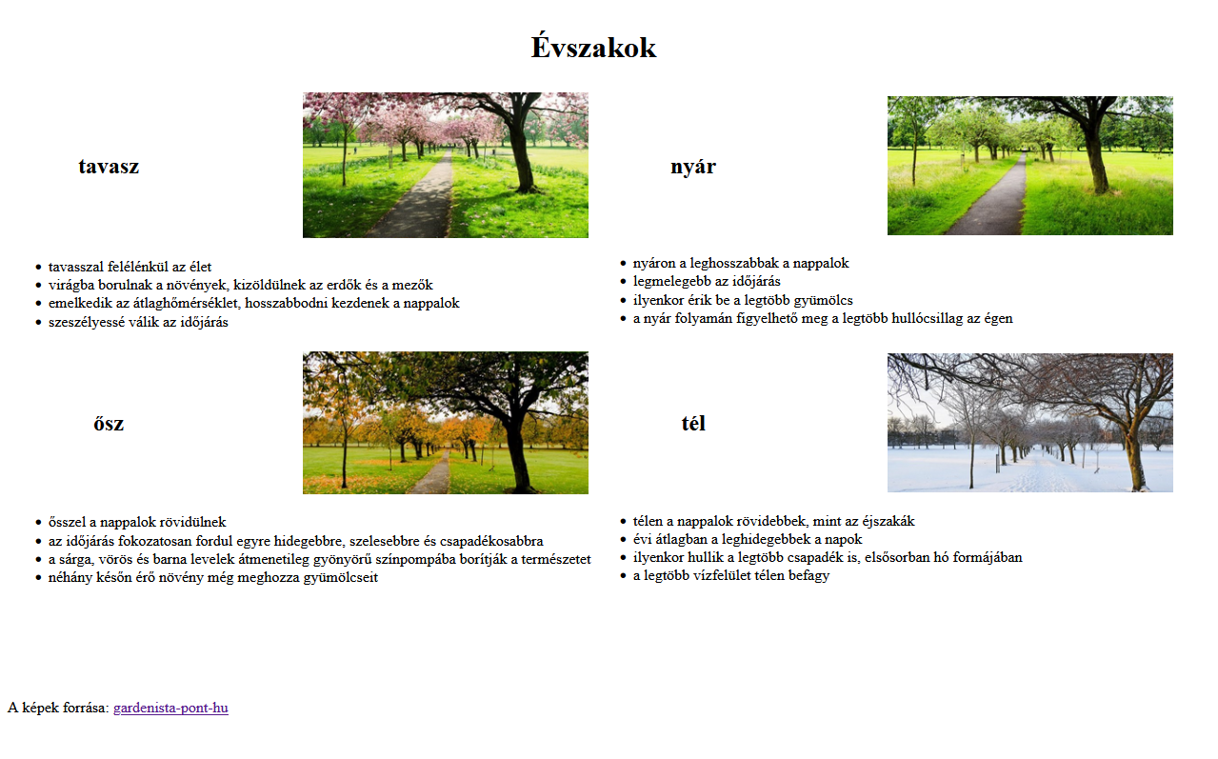
Az első sorban az ’Évszakok’ felirat első szintű címsorként szerepel, a két rovatfej típusú cellát vond össze!
A második és harmadik sor celláiban rendre egy-egy újabb táblázat szerepel. Ezek a táblázatok 2x2-es méretűek, a második sorban lévő cellákat össze kell vonnod. A belső táblázat első sorába az évszak neve (kettes szintű címsor egy fejléc típusú cellában), mellé a megfelelő kép kerül (img mappa tartalmazza a szükséges képeket), a második – összevont cellákat tartalmazó – sorba pedig az évszak rövid jellemzése, felsorolásként. A jellemzés szövegét a leiras.txt állomány tartalmazza.
A táblázat után egy bekezdésben helyezd el a forrást, amelyhez az url-t a beillesztendo.txt állomány tartalmazza. Ugyanebben a fájlban találsz egy stílusleírást is, ezt is másold a html dokumentum megfelelő részébe!

